Пояснювальна записка
до проєкту рішення Вараської міської ради від 30 липня 2021 №805
«Про затвердження структури виконавчих органів Вараської міської ради, загальної чисельності працівників апарату управління» в частині утворення Управління правого забезпечення та відділів у складі даного управління

Відповідно до пункту 5 частини 1 статті 26, пункту 6 частини 4 статті 42 Закону України «Про місцеве самоврядування в Україні» затвердження за пропозицією міського голови загальної чисельності апарату ради та її виконавчих органів є виключною компетенцією міської ради.
Положення про відділи, управління та інші виконавчі органи ради затверджуються відповідною радою (стаття 54 Закону «Про місцеве самоврядування в Україні»).
При підготовці штатних розписів органам місцевого самоврядування рекомендувалося використовувати штатні нормативи, наведені в постанові КМУ «Про фінансове забезпечення діяльності органів місцевого самоврядування» від 03.12.1997 №1349. Однак із 01.01.2015 ця постанова втратила чинність згідно з постановою КМУ «Про визнання такими, що втратили чинність, деяких постанов Кабінету Міністрів України» від 26.11.2014 р. № 664.
На сьогодні іншого нормативно-правового документа, який би регулював чисельність працівників та штати органів місцевого самоврядування, не прийнято.
Потреба у формуванні в складі структури виконавчого комітету Вараської міської ради юридичної служби (Управління правового забезпечення) визначається колом специфічних та унікальних завдань, які покладаються на неї.
Так, основним завданням юридичної служби є організація правової роботи у міській раді та її виконавчому комітеті, спрямованої на правильне застосування, неухильне дотримання та запобігання невиконанню вимог законодавства, інших нормативних актів міською радою та її виконавчим комітетом, керівниками та працівниками під час виконання покладених на них завдань і функціональних обов’язків, а також представлення інтересів Вараської міської ради та її виконавчого комітету в судах.
Відповідні завдання містяться у Загальному положенні про юридичну службу міністерства, іншого органу виконавчої влади, державного підприємства, установи та організації, що затверджене постановою Кабміну України від 26.11.2008 №1040.
Управління правового забезпечення
Конституція України передбачає безпосередній судовий захист прав місцевого самоврядування (стаття 145 КУ).
Одночасно приписи статті 11 Європейської хартії місцевого самоврядування (яка ратифікована Законом України від 15 липня 1997 року № 425/97-ВР) регламентує, що органи місцевого самоврядування мають право використовувати засоби правового захисту для забезпечення вільного здійснення своїх повноважень і поважання принципів місцевого самоврядування, які утілені в конституції чи національному законодавстві.
Відтак, звернення до суду з метою захисту інтересів територіальної громади є невід’ємним правом місцевого самоврядування.
Ради не обмежені, зокрема, в можливостях в межах служби правового супроводу (Управління правового забезпечення) утворювати внутрішню структуру, наприклад, відділи з виокремленням для кожного з них низки функцій, як то: здійснення претензійно-позовної роботи, договірної або консультаційно-аналітичної роботи. Як показує практика, такий підхід до розмежування функцій між різними структурними підрозділами в межах одного управління часто є виправданим та доцільним, особливо коли йдеться про великі громади.
Отже, без введення в структуру органів місцевого самоврядування структурного підрозділу для правового забезпечення роботи ради, її виконавчого комітету, голови, інших виконавчих органів не обійтися.
Основна роль юридичної служби (відділу) органів місцевого самоврядування полягає в тому, що вона повинна бути основною ланкою охорони прав територіальної громади, забезпечення законності в діяльності органів місцевого самоврядування та їх посадових осіб і попередження правопорушень.
Великий пласт роботи полягає у контролі за законністю в нормотворчій діяльності, перевірці відповідності законодавству проектів актів, що розробляються відповідними органами місцевого самоврядування, вжиття заходів до скасування чи зміни актів, що суперечать законодавству.
Локальна нормотворчість як процес регулювання муніципальних відносин за допомогою створення та реалізації актів територіальних громад, органів та посадових осіб місцевого самоврядування є доволі трудомістка та потребує спеціальних знань законодавства України.
Зокрема, всі проєкти рішень Вараської міської ради, виконавчого комітету, перед його реєстрацією та оприлюдненням проходить візування у юридичній службі.
Ігнорування необхідності утворення юридичних відділів, служб тощо згодом переростає у судові витрати, витрати за сплату штрафів, компенсацій за умовами договорів, стороною яких є місцева рада тощо.
Основна роль юридичної служби (відділу) органів місцевого самоврядування полягає в тому, що вона повинна бути основною ланкою охорони прав територіальної громади, забезпечення законності в діяльності органів місцевого самоврядування та їх посадових осіб і попередження правопорушень.
Щодо чисельності працівників окремих відділів (нормативно-правової та претензійно-позовної роботи) слід зазначити наступне.
Типовими структурними підрозділами органів місцевого самоврядування є управління, відділи, сектори. З огляду на однакові назви (управління, відділ, сектор) важливо уникати плутанини між ними. Певним орієнтиром при створенні структурних підрозділів може слугувати постанова Кабінету Міністрів України від 12 березня 2005 року № 179 «Про упорядкування структури апарату центральних органів виконавчої влади, їх територіальних підрозділів та місцевих державних адміністрацій».
Раніше при підготовці штатних розписів органам місцевого самоврядування рекомендувалося використовувати штатні нормативи, наведені в постанові КМУ «Про фінансове забезпечення діяльності органів місцевого самоврядування» від 03.12.1997 №1349.
Однак з 01.01.2015 ця постанова втратила чинність згідно з постановою КМУ «Про визнання такими, що втратили чинність, деяких постанов Кабінету Міністрів України» від 26.11.2014 №664.
Таким чином, з урахуванням складності та обсягу покладених на зазначені відділи завдань, запропонована у відповідному проєкті рішення штатна кількість працівників є мінімально необхідною для ефективного виконання покладених повноважень.
Відділ публічних закупівель у складі Управління правового забезпечення
У Законі України «Про публічні закупівлі» (далі - Закон) законодавець визначив три способи організації здійснення закупівельної діяльності, а саме шляхом:
- створення тендерного комітету;
- призначення уповноваженої особи/осіб;
- створення централізованих закупівельних організацій.
Враховуючи роз’яснення Мінекономіки, що викладені у листі №3305-04/52038-03 від 06.12.2019 «Щодо визначення відповідальною організацією та проведення процедур закупівлі/спрощених закупівель Уповноваженої особи» слідує наступне.
Законом України «Про публічні закупівлі» передбачено, що починаючи з 1 січня 2022 року відповідальною за організацію та проведення процедури закупівлі/спрощеної закупівлі є уповноважена особа.
З огляду на це, до 1 січня 2022 року замовникам необхідно вжити вичерпних заходів щодо переходу на новий формат організації та проведення публічних закупівель, оскільки починаючи з цієї дати Закон не передбачає можливості здійснення закупівель тендерними комітетами.
Так, відповідно до Закону уповноважена особа (особи) - службова (посадова) чи інша особа, що є працівником замовника і визначена відповідальною за організацію та проведення процедур закупівлі/спрощених закупівель згідно з цим Законом на підставі власного розпорядчого рішення замовника або трудового договору (контракту).
Згідно статті 11 Закону уповноважена особа визначається або призначається замовником одним з таких способів:
1) шляхом покладення на працівника (працівників) із штатної чисельності функцій уповноваженої особи як додаткової роботи із відповідною доплатою згідно з законодавством;
2) шляхом введення до штатного розпису окремої (окремих) посади (посад), на яку буде покладено обов’язки виконання функцій уповноваженої особи (уповноважених осіб);
3) шляхом укладення трудової угоди (контракту) згідно з законодавством.
Законом передбачено, що замовник має право призначити декілька уповноважених осіб, за умови що кожна з таких осіб буде відповідальною за організацію та проведення конкретних процедур закупівель/спрощених закупівель. У разі визначення кількох уповноважених осіб, розмежування їх повноважень та обов’язків визначається рішенням замовника.
В той же час, при переході до формату роботи уповноважених осіб замовники мають визначитись з необхідною кількістю таких осіб та способом їх визначення (призначення) і вжити заходів щодо приведення у відповідність штатного розпису (за потреби).
Для цього слід проаналізувати закупівлі за попередні періоди і порахувати кількість витраченого часу на організацію та проведення таких закупівель. Слід враховувати час використаний на планування закупівель, формування потреби, підготовку до закупівлі, складання тендерної документації, технічних специфікацій, проведення процедури закупівлі та звітування про виконання договору, а також інші фактори, що можуть мати вплив на розрахунок кількості уповноважених осіб. Разом з тим, слід враховувати обсяги проведених закупівель в організації, а також їх періодичність та специфіку.
З метою надання допомоги суб’єктам сфери публічних закупівель щодо орієнтовного розрахунку необхідної кількості уповноважених осіб в організації, Мінекономіки спільно з Київською школою економіки за підтримки проекту «Прозорість та підзвітність у державному управлінні та послугах (TAPAS)» провели дослідження, результатом якого стало розроблення онлайн калькулятора уповноважених осіб, який дозволяє провести орієнтовний розрахунок на підставі інформації про публічні закупівлі конкретної організації-замовника.
Онлайн калькулятор розміщений за посиланням https://cep.kse.ua/osoba/. Щоб розрахувати рекомендовану кількість уповноважених осіб необхідно ввести назву або код ЕДРПОУ організації. Цей інструмент передбачає також можливість коригування часу, який витрачається на різних етапах закупівлі та може відрізнятись у організаціях, що в свою чергу може впливати на рекомендовану кількість таких осіб.
Використовуючи даний калькулятор встановлено, що у виконавчому комітеті Вараської міської ради наявна потреба у визначенні (призначенні) 3 уповноважених осіб для забезпечення діяльності у вказаному напрямку (нижче приведено ілюстрацію розрахунку).

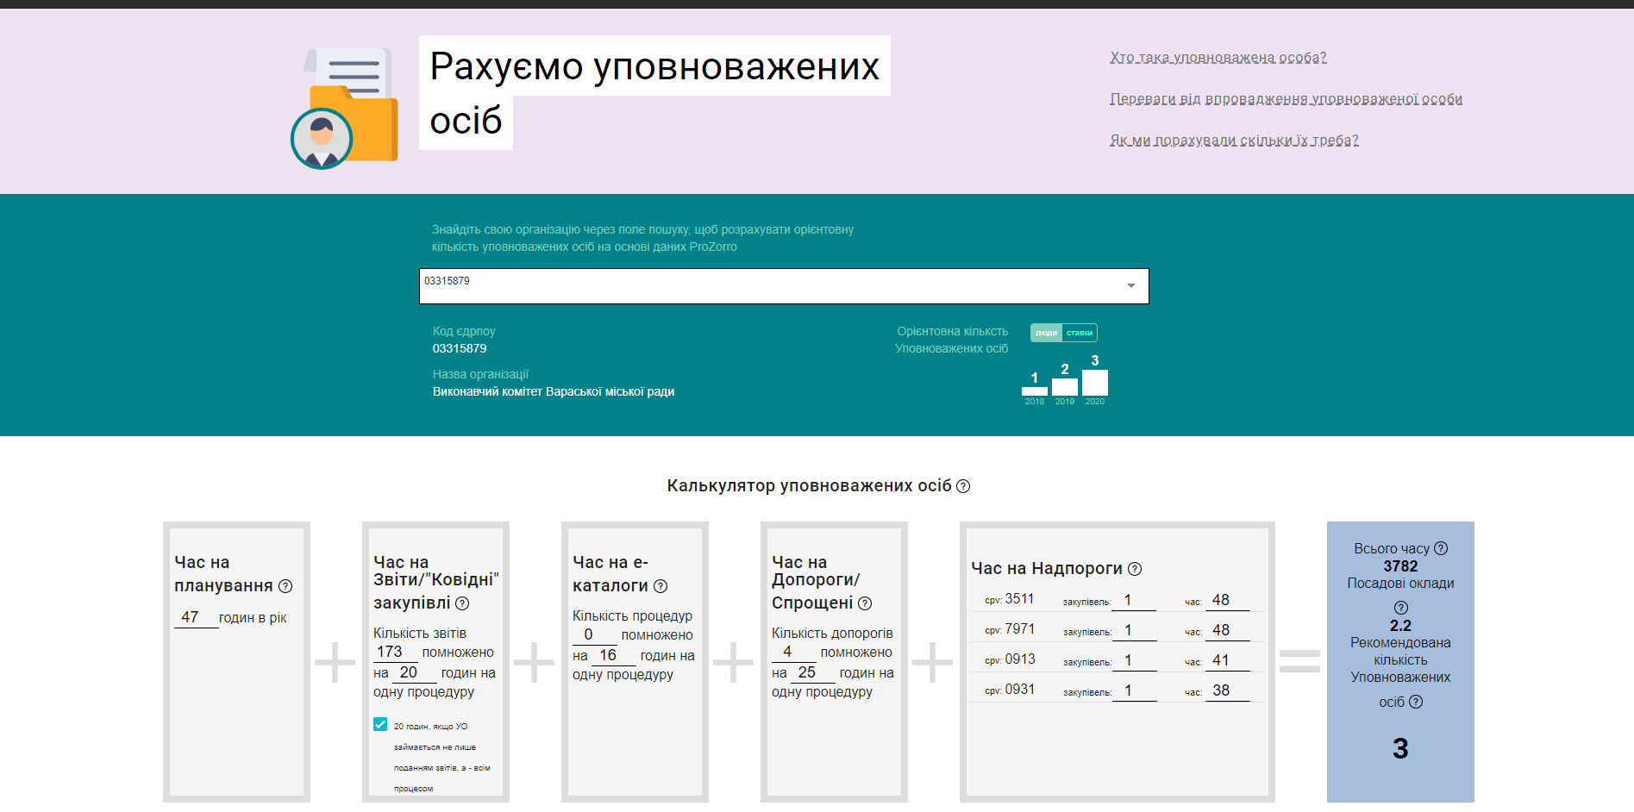
(Рис.1)

З огляду на викладене та ураховуючи зміни, передбачені Законом, Мінекономіки рекомендує вжити заходів для забезпечення поступової відмови від формату роботи тендерних комітетів та переходу на організацію закупівельної діяльності уповноваженими особами.

Прогнозовані суспільні, економічні, фінансові та юридичні наслідки прийняття рішення: забезпечення ефективного виконання законодавства , що стосується місцевого самоврядування у визначених галузях.

Начальник відділу економічної безпеки
управління безпеки та внутрішнього контролю
виконавчого комітету Вараської міської ради Олександр ДОЛЮК

